ВСТРЕЧА НОВОГО 2017 ГОДА
Пусть Новый год ворвется сказкой
И счастье в дом ваш принесет!
Пускай теплом, заботой, лаской
Окутает вас новый год.
Пускай прогонит он печали
И все невзгоды за порог,
Чтоб вы с улыбкою встречали
Его, не ведая тревог!
Добрый день, дорогие друзья, уважаемые гости! Мы рады вас приветствовать в нашем уютном зале. Новый год 2017 – это год Огненного Петуха. А это птица задиристая, подвижная. Поэтому уныло встречать этот праздник не рекомендуется, будем встречать весело активно и подвижно. И действительно этот вечер был веселым и необычным. Дед мороз и снегурочка прилетели из Африки со своими друзьями африканцами. Не обошлось и без символов года был петушок со своей хозяйкой курочкой ,цыганский табор и мальвина, старичок лесовичок и помидорка. А сколько было игр и конкурсов.
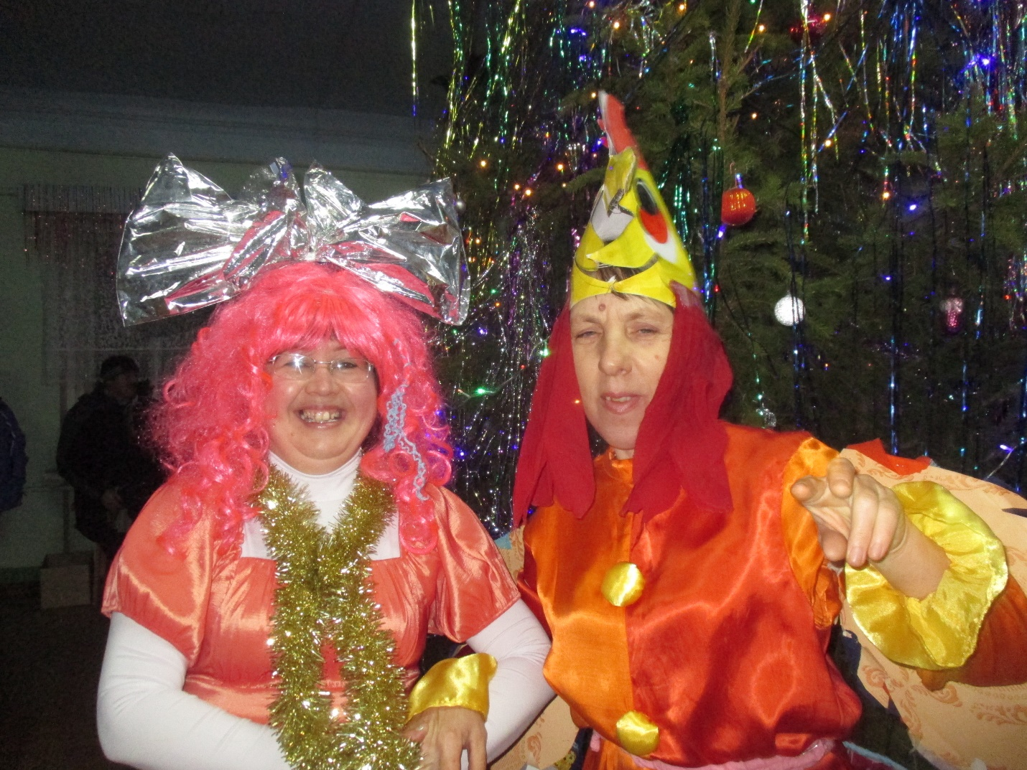
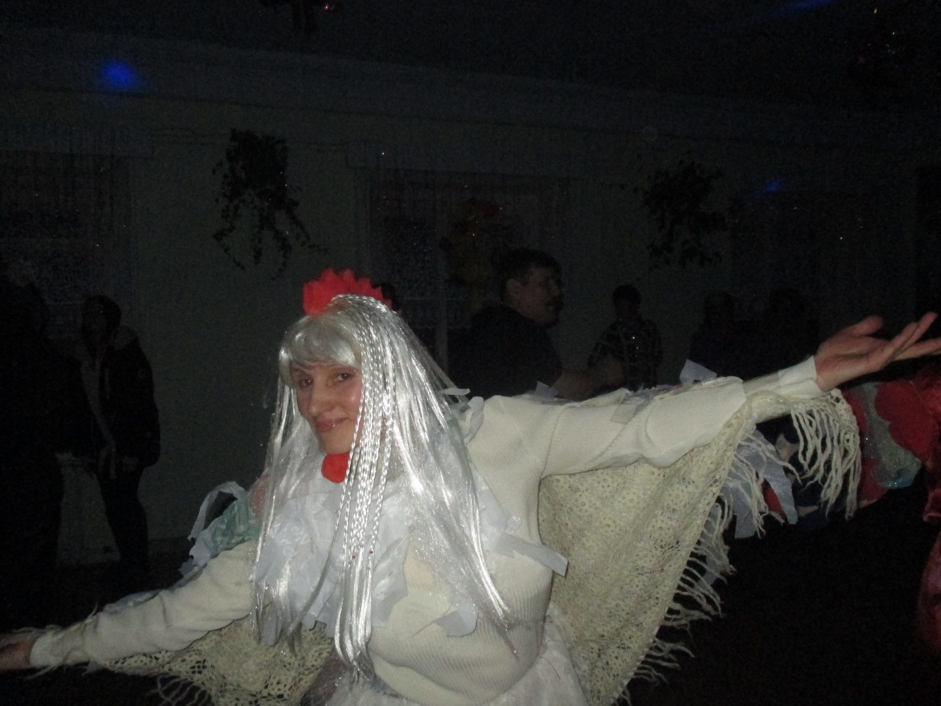

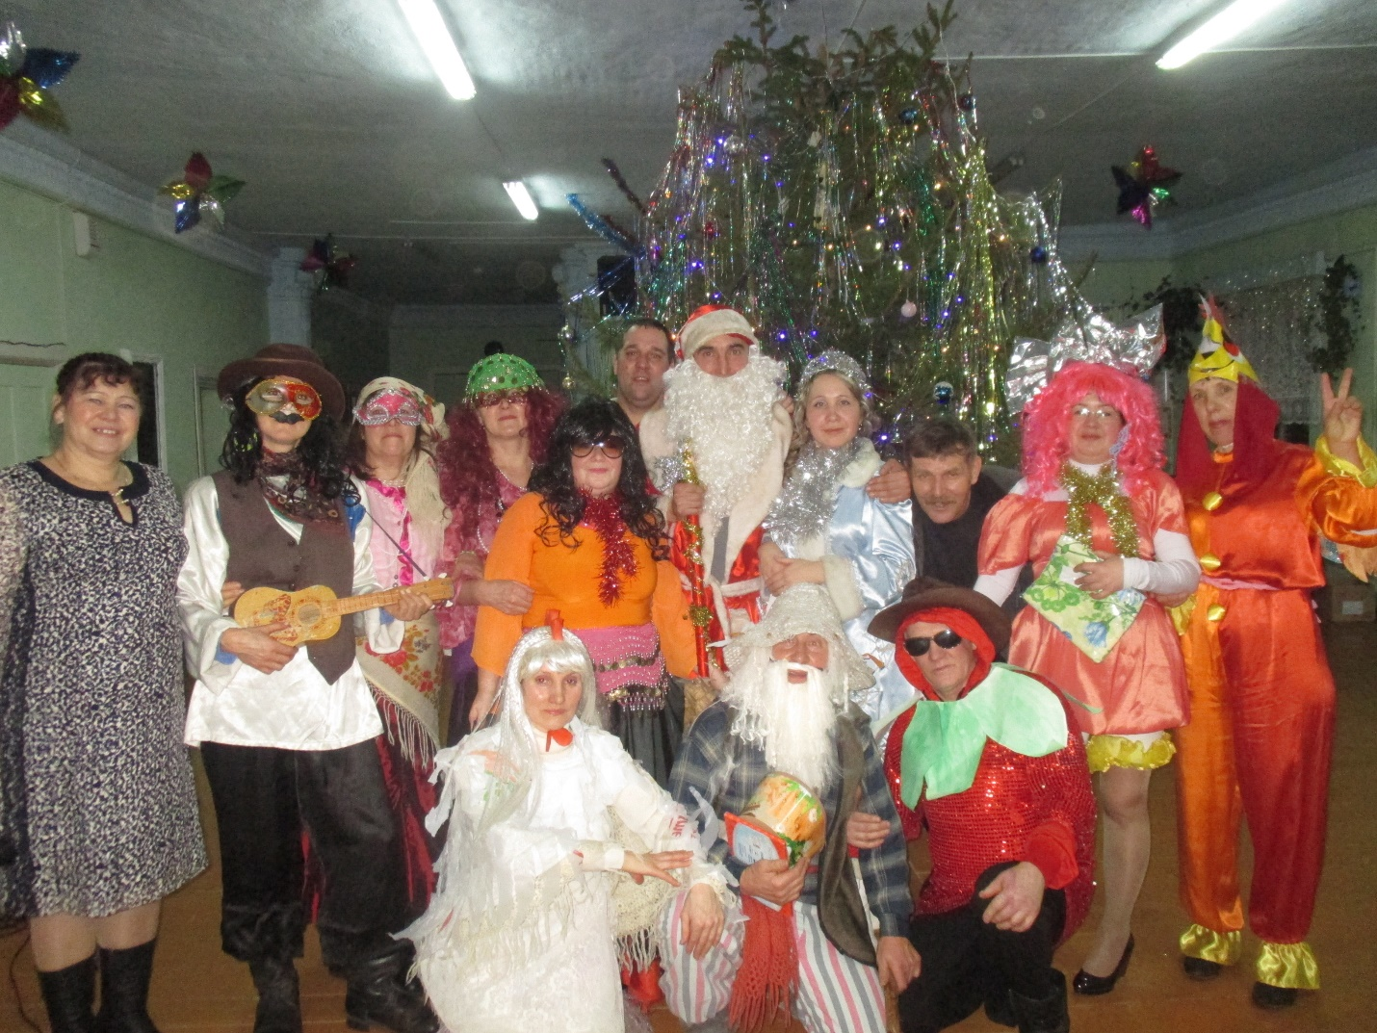

31.12.2016 ГОД В.Л.Петухова.

ДЕТСКИЙ РОЖДЕСТВЕНСКИЙ УТРЕННИК.
Опять зажглась заветная звезда
И с нею в мир приходит Рождество.
Оно приносит радость ,как всегда
Надежду, счастье, веры торжество.
Пусть луч Рождественской звезды
С небес нам всем сияет.
И светом счастья ,доброты
Сердца переполняет.
Здравствуй Праздник, светлый, ясный,
Величавый и прекрасный.
Праздник Рождества.
Мы сердечно поздравляем
с Рождеством всех Вас,
Счастья искренне желаем
в этот светлый час.
Ежегодно работники Зуевского СДК совместно с библиотекарем Гатаулхаковой А.Ф готовят рождественский утренник для детишек. В нынешнем году он прошел очень весело, задорно. В гости к детишкам прилетел карлсон со своими играми ,песнями, танцами и отправились они путешествовать в сладкоежкину страну. И конечно же пришли в гости дед мороз и снегурочка с подарками, дети рассказывали стихи и пели новогодние песенки.
07.01.2017 год. В.Л.Петухова.
